|  |
| --- |
| **Instituto Profesional AIEP**  **Escuela de Tecnologías de la Información**  **y Comunicación (TIC)**  **Resultado de imagen para imagen aiep** |
| **Propuesta de Desarrollo Informático para la Consulta de la Pediatra Broncopulmonar Dra. Sonia Carrasco.** |
| **Taller Integrado de Proyectos de Programación** |
| **PROFESOR GUÍA**  Juan Moncada |
|  |
| **ALUMNO**  Victor Alonso Mella Quilodran |

Concepción, enero 2019.

# Índice

Índice 2

1.- Origen del tema 4

2.- Descripción de la Organización 5

3.- Situación Actual de la Consulta. 6

4.- Definición de la Solución 6

5.- Objetivos del Proyecto 6

5.1.- Objetivo general 6

5.2.- Objetivos específicos 7

6.- Requerimientos del Proyecto. 7

6.1.- Requerimientos Funcionales 7

6.1.1.- Requerimientos Funcionales del 1° incremento 7

6.1.2.- Requerimientos Funcionales del 2° incremento 8

6.2.- Requerimiento NO Funcionales 12

6.2.1.- Seguridad 12

6.2.2.- Usabilidad 13

6.2.3.- Fiabilidad. 13

6.2.4.- Eficiencia 13

6.2.5.- Hardware 14

7.- Ambiente de Ingeniería del Proyecto 14

7.1.- Método de desarrollo 14

7.2.- Tecnología de Desarrollo. 15

7.2.1.- Software 15

7.2.2.- Hardware 15

8.- Diseño de la Base de Datos 15

9.- Mapa Navegacional 16

10.- Interfaces de Usuarios 17

10.1.- Pagina Inicial 17

10.2.- Pagina de Login de Usuarios 17

10.3.- Pagina de Registro de Usuarios 17

10.4.- Pagina de Reserva de Hora 18

10.5.- Pagina de Horas Reservadas 18

10.6.- Pagina de Comentarios de Pacientes Logeados 18

10.7.- Pagina de Registro de Datos Pacientes Nuevos 19

10.8.- Pagina de Cargar de Agenda Médica 19

10.8.1.- Pagina de Proceso de carga de Agenda 19

10.8.2.- Pagina de Agenda Cargada con Horas médicas 20

10.9.- Pagina de Agendar Horas a Pacientes que llaman Por Teléfono 20

10.10.- Pagina para Confirmar Horas de los pacientes 20

10.11.- Pagina para Revisar Comentarios 21

10.12.- Pagina para Actualizar Datos de los Pacientes 21

10.13.- Pagina para Actualizar Disponibilidad de los Médicos 21

10.14.- Pagina de Listado de Pacientes 22

10.15.- Pagina Informes 22

10.16.- Pagina para Recuperar Contraseña 23

10.17.- Pagina para Registrar Consultas médicas 23

10.18.- Pagina para ver consultas anteriores 23

10.19.- Pagina para Registro de Recetas Médicas 24

10.20.- Pagina para Registro de Certificados Médicos 24

10.21.- Acceso a Recetas y Certificados 24

10.22.- Pagina para Registro de Trabajadores 25

10.23.- Pagina para Crear Acceso a Trabajadores 25

10.24.- Pagina para Crear Médicos para la Agenda 25

10.25.- Pagina Ver el listado de Trabajadores 26

10.26.- Pagina para Actualizar los Datos de los Trabajadores 26

10.27.- Pagina para ver el Menú de Trabajo de la secretaria 26

11.- Capacitación de usuarios 27

11.1.- Método de Capacitación. 27

11.2.- Usuarios a Capacitar. 27

12.- Puesta en marcha del Software 28

12.1.- Plan de la Puesta en Marcha. 28

13.- Salida de información para los Pacientes 28

14.- Conclusión 33

15.- Linkografía 34

# 1.- Origen del tema

Sin duda el aumento acelerado de las tecnologías de la información y comunicación hacen que cada vez más personas y empresas se suban al carro de ésta adquiriendo tanto servicios web, así como de escritorio, con el afán de optimizar sus procesos y lograr una mejor gestión de sus recursos.

En base a esta necesidad prácticamente global nace la necesidad y oportunidad para la Pediatra Broncopulmonar Sonia Carrasco de adquirir un software que le permita gestionar su agenda médica, fichas de los pacientes, emitir recetas y certificados médicos, así como también, dar la facilidad a los pacientes y a su secretaria la capacidad de acceder a la agenda del médico y tomar una hora médica por medio de una página web en el caso de los pacientes y a través de un software de escritorio en el caso de su secretaria obviamente después de la interacción telefónica con el solicitante de la hora, y así dejar en el pasado el cuaderno en donde habitualmente se registran las horas solicitadas por teléfono, las tarjetas en donde están los datos personales de los pacientes y el cuaderno del paciente que sirve de ficha clínica en donde la Pediatra registra los datos generales de la atención.

# 2.- Descripción de la Organización

**Razón Social**

DRA SONIA CARRASCO Y COMPANIA LIMITADA

**Rut**

78.647.040-4

**Dirección**

**Colo-Colo # 379 Of. 513 piso 5, Edificio Amanecer, Concepción**

**Teléfono**

[(56-41) 2243882](tel:+5641%202243882)

La Doctora Sonia Carrasco Salgado cuenta con una trayectoria de más de 40 años de servicio a la comunidad y se ha desempeñado tanto en el servicio público como en el privado, que es en donde se desenvuelve hoy en día con su consulta particular. Desde que empezó a atender a sus pacientes en su consulta, hace ya 10 años, siempre ha contado con el apoyo incondicional de su secretaria Viviana Muñoz, quien es la persona que organiza y coordina la agenda médica y tiene mayor relación con los pacientes en sí y como con las visitas en generas (principalmente visitadores médicos).

Su misión siempre ha sido entregar todo su esfuerzo, comprensión, cercanía y sobre todo amor a cada paciente recibido en su consulta ya que los niños siempre deben recibir un trato especial.

Su visión por otra parte es mantenerse en el inconsciente colectivo de sus pacientes con la mejor imagen posible, ya que un paciente contento volverá a recibir la misma atención.

# 3.- Situación Actual de la Consulta.

La situación actual de la consulta es de un ajetreo constante por parte de la secretaria y a su vez de la pediatra, ya que el teléfono no para de sonar durante el día, la razón, Son los pacientes con ganas de solicitar horas o para alguna consulta general hacia la pediatra. Esto produce que en ocasiones se generen sobrecupos para atender a más pacientes durante el día (con autorización de la pediatra) provocando que la consulta siempre se encuentre llena. Producto de esto se hace fundamental una solución informática para ordenar su principal proceso que es la organización de la Agenda Medica que se encuentra en una prueba constante por partes de los usuarios que buscar satisfacer su necesitad de atención médica.

# 4.- Definición de la Solución

La principal solución u oportunidad es la implementación de un software que permita el respaldo completo del historial clínico de la atención de los pacientes y agenda médica ayudando con esto al desuso del cuaderno que utilizan los pacientes habitualmente para el registro de su atención, también la optimización y organización de la agenda médica, hacerla más dinámica para evitar la pérdida de tiempo por parte de los pacientes que esperan a que la secretaria pueda contestar el teléfono. También permitiría a la pediatra tener claro el promedio de controles y visitas de los pacientes, lo que le permitiría estar más preparada ya sea con más horas de atención o menos, de acuerdo con la demanda.

# 5.- Objetivos del Proyecto

## 5.1.- Objetivo general

Desarrollar un Software que tenga como finalidad el modernizar, agilizar y dar eficiencia a los procesos internos que se desarrollan en la Consulta médica. Para generar esta solución de calidad, se desarrollará una aplicación WEB para así darle la facilidad a todos los pacientes para acceder a ella desde cualquier lugar y día de la semana, y al personal un mayor control de los procesos internos de la consulta médica.

## 5.2.- Objetivos específicos

* Crear usuarios para acceder a la agenda.
* Mostrar la agenda medica electrónica se acuerdo al día de interés.
* Cancelar horas cuando ya han sido tomadas previamente.
* Crear listado de pacientes para la confirmación de sus horas médicas
* Crear Comentarios de experiencia de usuario.
* Revisar Comentarios de experiencia por parte del personal de la consulta
* Crear Ficha electrónico para pacientes nuevo.
* Crear Historial clínico electrónico para pacientes nuevo.
* Guardar el historial clínico electrónico de los pacientes.
* Visualizar visitas anteriores de los pacientes.
* Crear disponibilidad para la pediatra u otro especialista.
* Modificar datos de la Ficha de los pacientes.
* Emitir certificados médicos electrónicos a los pacientes.
* Emitir recetas médicas electrónicas para los pacientes.
* Modificar horas de la agenda médica.
* Emitir un histórico de visitas de cada paciente.
* Crear diferentes tipos de usuarios para la manipulación del sistema.
* Crear perfiles de médicos para manipular el sistema y atención a pacientes.
* Emitir informes de datos relevantes de acuerdo con las necesidades del cliente, como listado de Recetas, Certificados y Reservas Medicas.
* Poder recuperar la contraseña en caso de olvido por parte del usuario del sistema

# 6.- Requerimientos del Proyecto.

## 6.1.- Requerimientos Funcionales

### 6.1.1.- Requerimientos Funcionales del 1° incremento

* Crear una página web que tenga una interfaz intuitiva que permita a al usuario acceder al contenido de ella sin mayor dificultad.
* Para acceder a la agenda médica el paciente deberá estar registrado y poseer una cuenta Login y Password, para lo cual la página web deberá contar con una interfaz que permita al usuario registrar sus datos y crear su cuenta, para después poder acceder a la interfaz de la agenda.
* Una vez logeado el sistema deberá mostrar una interfaz llamada “Reservar Hora” que contará con un calendario para elegir el día que necesita, una vez elegido el día se desplegara un listado de horas disponibles junto al Rut del Médico y así seleccionar la que más le convenga al usuario. Junto a ello deberá confirmar sus datos que son el Rut del paciente y su número de teléfono.
* Para cancelar la hora tomada el usuario deberá logearse he ingresar a “Mis Hora Agendadas”, ahí aparecerán las horas ya solicitadas y junto a ella 1 botón que servirán para cancelar la hora.
* La interfaz contará con una opción llamada “Deja tus Comentarios” que servirá para retroalimentar al personal por las atenciones realizadas anteriormente. Para realizar esto, el usuario deberá estar logeado y además deberá completar los datos que aparecen en la interfaz

Los parámetros serán los siguientes:

* 1. Nombre
  2. Correo Electrónico
  3. Tipo de Comentario
     1. Reclamo
     2. Sugerencia
     3. Felicitaciones
  4. Comentario

### 6.1.2.- Requerimientos Funcionales del 2° incremento

* Para crear la Ficha electrónica de un paciente nuevo el software deberá contar con una interfaz llamada “Datos Personales” que permita ingresar sus datos personales de los pacientes que deben ser otorgados de manera presencial he ingresados por la secretaria.

Los datos por considerar para la Ficha son los siguientes:

* 1. Rut de paciente
  2. Nombre del paciente
  3. Apellidos del paciente
  4. Fecha de Nacimiento
  5. Dirección del paciente
  6. Teléfonos del paciente
  7. Correo electrónico
  8. Previsión del paciente
* Para la confirmación de las horas medicas con los pacientes, el Software contara con una interfaz llamada “Confirmar horas” en la cual hay que seleccionar el día de las horas a confirmar, una vez hecho esto se desplegara un listado con las horas ya tomadas que aparecen con un estado de Reservadas.

Los datos que mostrará este listado son los siguientes:

* 1. Hora de la Consulta
  2. Fecha de la Consulta
  3. Rut del Paciente
  4. Rut del Médico
  5. Estado de la Reserva
  6. Teléfono del Paciente
  7. Nombre del Paciente

Una vez confirmada la hora en el listado aparece un botón que permitirá cambiar el estado de la reserva de “Reservada” a “Confirmada” y a su ve cuando sea el día de la citación podrá avisar al medica cambiando el estado de la reserva a “Paciente Llego”

* El software contará con una opción para cargar la disponibilidad del o los Médicos llamada “Actualizar Disponibilidad” que servirá para modificar la disponibilidad del Médico de acuerdo con sus indicaciones, una vez realizado los cambios el paciente en su interfaz podrá ver esta información para tomar la hora que más le acomode.
* El Software deberá contar con una Interfaz que permita Cargar la Agenda Médica de los especialistas de acuerdo con su disponibilidad, que es su proceso más Crítico. Para cargar la agenda la secretaria deberá registrar 4 parámetros para lograrlo.

Los datos que mostrará este listado son los siguientes:

* 1. Hora de la Consulta
  2. Fecha de la Consulta
  3. Nombre del medico
  4. Estado de la Reserva
* El programa contará con una opción llamada “Revisar Comentarios” que sirve para conocer los comentarios de los pacientes y contará con un menú desplegable para seleccionar el Criterio del Comentario, ya se de Felicitaciones, Reclamos o Sugerencias.
* El Programa contará con una opción llamada “Listado de Pacientes” que servirá para actualizar datos de los pacientes como por ejemplo la dirección, previsión, etc. Esta interfaz cuenta con un listado general de los pacientes y para acceder al que se necesita la interfaz cuenta con casillero para ingresar el Rut que se necesita y acceder a los datos de éste, a demás cuenta con la opción para imprimir dicho listado.
* El sistema contará con una interfaz llamada “Generar Informes” que servirá para para entregar este tipo de información a los pacientes cuando sea necesario y para acceder a él, el personal deberá ingresar el Rut del paciente y elegir el tipo informe que necesita. Dependiendo de la solicitud el paciente podrá solicitar los 3 informes tipo que hay o solo a uno.

Los Informes que se entregarán serán los siguientes

* 1. Historial de Reservas Medicas
  2. Historial de Recetas Medicas
  3. Historial de certificados Médicos
* El programa contara con una opción llamada “Recuperar Contraseña”. Su finalidad es ayudar a los pacientes que se les olvide su contraseña. Esta interfaz cuenta con un listado de pacientes ya registrados con su Rut, Password oculta y perfil del usuario, para acceder a los datos el paciente tiene que hacerlo de manera presencial para confirmando datos del paciente.
* La interfaz de ”Registrar Consulta” que corresponde al perfil ”Medico” contará con un listado de pacientes que corresponden a los pacientes que el Médico atenderá en el día. Este listado cuenta con un botón que cerrara el ciclo de la “Reserva De Hora” para cada paciente.
* Para crear un “Historial Clínico” nuevo, el paciente debe de haber tomado una hora previamente y el programa deberá contar con una interfaz llamada “Registrar Consulta” que permita al Médico registrar los datos de la atención para que así una vez terminada ésta, el médico pueda Guardar la Visita con el botón “Guardar Registro”.

Los datos por considerar para la Historial clínico son los siguientes:

* 1. Rut del Paciente
  2. Rut del Médico
  3. Peso de paciente
  4. Estatura del paciente
  5. Temperatura del paciente
  6. N° de Receta (Opcional)
  7. N° de Certificado Médico (Opcional)
  8. N° de Licencia Médica (Opcional)
  9. Fecha de la Atención
  10. Observaciones del día
  11. Tratamiento por seguir
* El Sistema deberá contar con la opción llamada “Consultas Anteriores” que desplegará las “Consultas Anteriores” de cada paciente, para revisar para acceder a esta información de los pacientes, el médico deberá ingresar el Rut de éste y deberá presionar el botón “Buscar Historial” lo que desplegara un listado correspondiente a todas las atenciones médicas recibidas, ya sea por la Pediatra o otro especialista, esto servirá para tomar una mejor decisión al momento de dar un tratamiento a los pacientes, los datos que aparecerán en la interfaz no son editables, más solo el Rut del paciente para poder hacer la búsqueda.
* En la interfaz utilizada por el médico habrá un botón desplegable que dará 2 opciones ”Receta” y “Certificado médico ” que se utilizarán para ser llenados por la Pediatra u otra especialista, estas opciones son opcionales y dependerá de cada caso.
* El sistema contara con un acceso a la página <http://www.medipass.cl/WebPublic/> para emisión de Licencias Médica electrónicas
* Para los roles que se necesitan satisfacer en la ejecución del software, se crearan 4 tipos de usuarios que se mencionan a continuación.
  1. Administrador del sistema
  2. Médico(s)
  3. Secretaria(s)
  4. Pacientes
* El Sistema contará con una Interfaz llamada “Agregar Trabajador” que servirá para agregar a trabajadores nuevos, estos datos serán ingresados por el administrador del sistema

Los datos que consideraran para agregar a Trabajadores Nuevos son los siguientes:

* 1. Rut del Empleado
  2. Nombre del Empleado
  3. Apellido Paterno
  4. Apellido Materno
  5. Teléfono del Empleado
  6. Dirección del Empleado
  7. Cargo del Empleado
  8. Email del Empleado
* Además, el Sistema contara con la opción de “Crear Usuarios” para acceder al sistema que será de responsabilidad del administrador del sistema crearlos, en este punto es en donde se le designa el Perfil de Usuario dependiendo del cargo que ocupe el Trabajador.

Los datos para crear los Usuarios son los siguientes:

* 1. Rut del Usuario
  2. Password del Usuario
  3. Perfil del Usuario (la selección va asociada a un menú desplegable)
* Una vez creado al Trabajador y su acceso, solo si es Medico se procede a agregarlo al Listado de Especialista que servirá para informar a los pacientes el listado de Médicos que hay trabajando y elegir el que le acomoda

Los datos para agregar a un Médico son los siguientes:

* 1. Rut del Profesional
  2. Especialidad (la selección va asociada a un menú desplegable)
  3. ICM del Profesional para acreditar de que está inscrito en el Colegio de Médicos.
* El sistema contara con la opción llamada “Actualizar Trabajador” que como su nombre lo dice servirá para actualizar los datos personales de los Trabajadores.
* Por último, el sistema contara el un menú desplegable que servirá para que el administrador del sistema pueda acceder al menú de la secretaria y así poder dar ayuda cuando ella no esté presente.

## 6.2.- Requerimiento NO Funcionales

### 6.2.1.- Seguridad

* El acceso al Sistema deberá estar restringido por claves de seguridad y nombres de usuario, que en este caso su nombre de usuario es el Rut del Paciente.
* El o los Médicos serán las únicas personas autorizadas a ingresar nuevos registros en el Historial clínico de los pacientes en el sistema y ver sus atenciones previas.
* El Sistema deberá restringir el acceso de los usuarios solamente a las funcionalidades que les correspondan.
* El Sistema deberá restringir la edición del historial clínico de los pacientes para evitar mal uso de estos.
* El sistema contara con interfaces definidas para cada usuario de acuerdo con su rol dentro de la Consulta médica .
* El sistema contara con la opción de restringir el acceso de los trabajadores que ya no estén activos
* El Administrador de sistema podrá acceder al perfil tanto de la secretaria como al suyo, pero al perfil del médico ni al de los pacientes.

### 6.2.2.- Usabilidad

* El Sistema deberá facilitar el aprendizaje de los usuarios, por medio de interfaces intuitivas.
* El Sistema deberá otorgar una retroalimentación al usuario, por medio de mensajes de error o acciones ejecutadas con éxito.
* El Sistema deberá evitar al máximo los errores en la inserción de datos por parte de los usuarios por medio de validaciones.
* El Sistema deberá usar frases y palabras que faciliten el fácil entendimiento por parte de los usuarios.
* Cada usuario tendrá definida sus interfaces dentro del software en donde podrán realizar sus labores.

### 6.2.3.- Fiabilidad.

* El Sistema tendrá que entregar datos consistentes y correctos en cuanto a su procesamiento.
* El Sistema deberá ser capaz de evitar en el mayor grado posible las fallas del sistema en su funcionamiento.
* El Sistema deberá funcionar correctamente, independiente de la concurrencia que pueda darse en un momento determinado por parte de los usuarios en el Sistema.

### 6.2.4.- Eficiencia

* El procesamiento de la información del Sistema con relación al tiempo deberá ser rápido con un tiempo de respuesta no superior a los 10 segundos.
* La puesta en marcha del Sistema deberá exigir de forma mínima el equipamiento de hardware.
* El Sistema deberá facilitar de forma considerable el trabajo desarrollado por los usuarios del sistema, reduciendo el tiempo y la dificultad para realizar el trabajo.

### 6.2.5.- Hardware

Los dispositivos que necesitarán los usuarios de la versión de escritorio (secretaria - Pediatra) serán 2 Notebook que tendrán las siguientes características para su correcto uso:

* Procesador Intel Celeron N3060 (doble núcleo / 1600 MHz - 2480 MHz)
* Sistema Operativo Windows 7 o Superior
* RAM 4GB o superior.
* Almacenamiento HDD 500GB

Para imprimir los certificados, recetas e informes emitidos desde la consulta se sugiere una impresora con las siguientes características

* Impresora Multifuncional HP Deskjet Ink Adventage 2135

Para la estabilidad del software en el ámbito Web se sugiere lo contratar los siguientes servicios

* Contratar Plan Fibra Óptica 50Mb o superior.
* Contratar un Hosting como por ejemplo <https://cl.godaddy.com/>

# 7.- Ambiente de Ingeniería del Proyecto

## 7.1.- Método de desarrollo

La metodología de desarrollo a utilizar será el Modelo Incremental, proceso de construcción siempre incrementando subconjuntos de requerimientos del sistema, de manera de menguar los riesgos y aumentar el control sobre cambios en los requerimientos, ya que presenta la ventaja de ser dinámica y flexible, permite usar las salidas de las etapas precedentes, como entradas en las etapas sucesivas, y facilita corregir cualquier error detectado o llevar a cabo mejoras en los distintos productos que se generan a lo largo de su aplicación. Algunas de las etapas son: análisis de requisitos, diseño conceptual del sistema, construcción y desarrollo.

## 7.2.- Tecnología de Desarrollo.

### 7.2.1.- Software

Para el desarrollo de la solución informática es necesario utilizar los siguientes softwares para tanto de la interfaz web, escritorio y modelado de datos:

* Sistema Operativo Windows 8.1. o superior.
* Microsoft Visual Studio 2017
  + .Net Framework 4 o superior
  + ASP:NET
* Microsoft SQL Server 2017.
* Microsoft Office 2007 para su documentación.

### 7.2.2.- Hardware

El software será desarrollado con un Notebook con las siguientes características, por lo que se entiende que son las mínimas para su correcta funcionalidad:

* Procesador Intel Celeron 2955U 1.40 GHz o superior.
* RAM 4 GB o superior.

# 8.- Diseño de la Base de Datos

A continuación, se presenta el diseño de la base de datos de la Consulta Médica con el correspondiente al diagrama entidad relación (diagrama E/R), este modelo cuenta con un total de 23 tablas que permitirán el correcto funcionamiento del software permitiendo el ingreso de nuevos registros, cambiar su estado y editarlos sin problemas, así como también poder hacer consultas de 2 o más tablas dependiendo del caso.

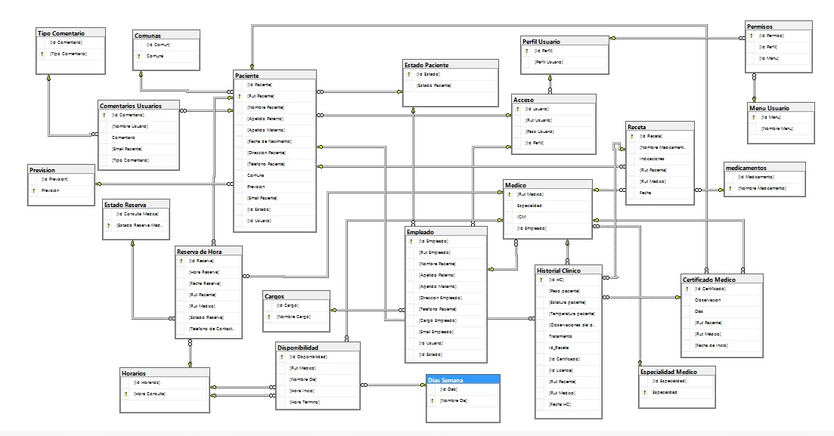

# 9.- Mapa Navegacional



# 10.- Interfaces de Usuarios

## 10.1.- Pagina Inicial

## 10.2.- Pagina de Login de Usuarios

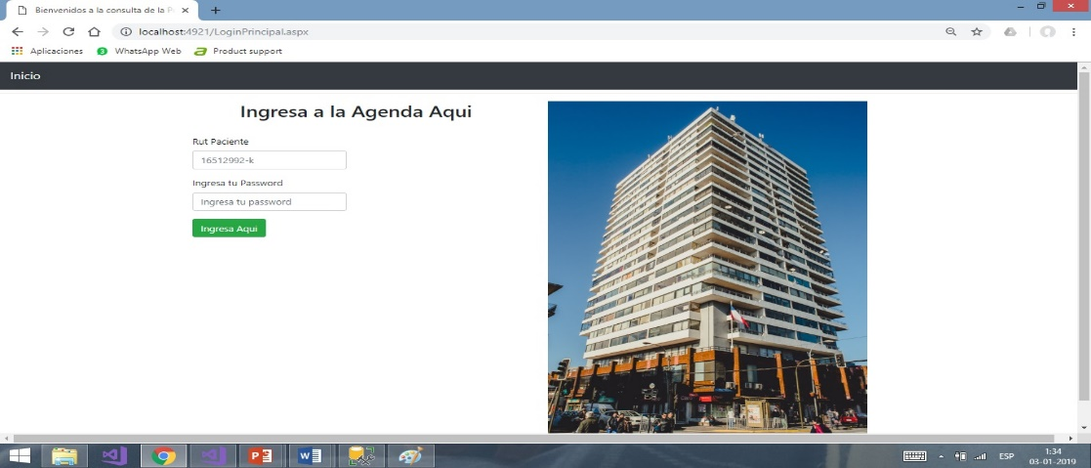

## 10.3.- Pagina de Registro de Usuarios

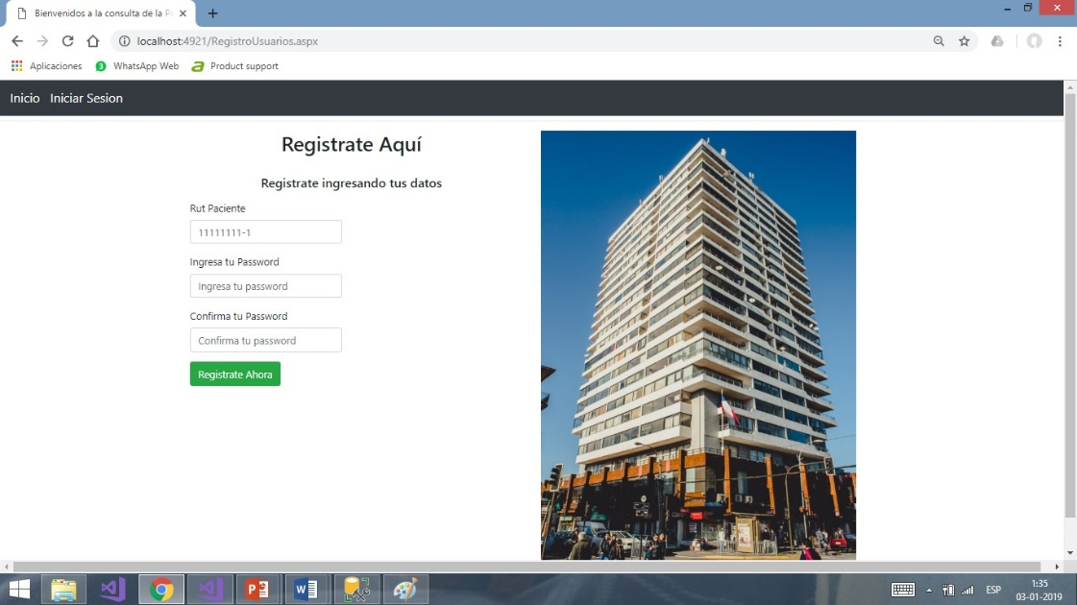

## 10.4.- Pagina de Reserva de Hora

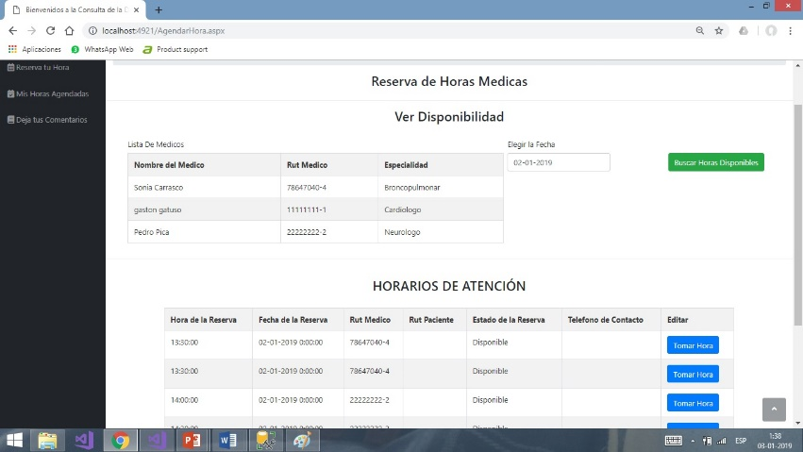

## 10.5.- Pagina de Horas Reservadas

## 10.6.- Pagina de Comentarios de Pacientes Logeados

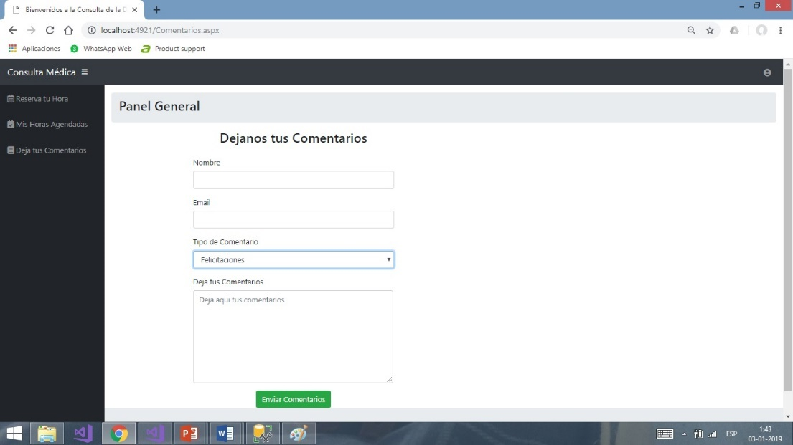

## 10.7.- Pagina de Registro de Datos Pacientes Nuevos

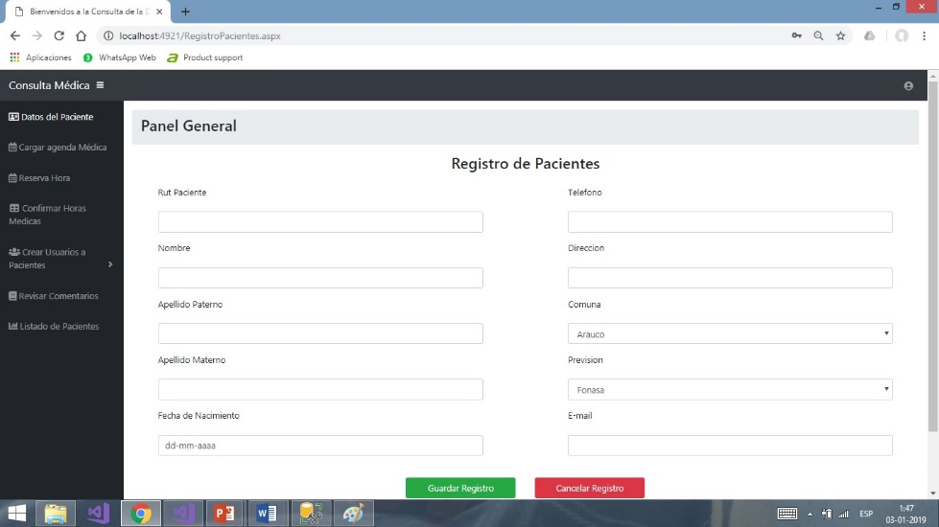

## 10.8.- Pagina de Cargar de Agenda Médica

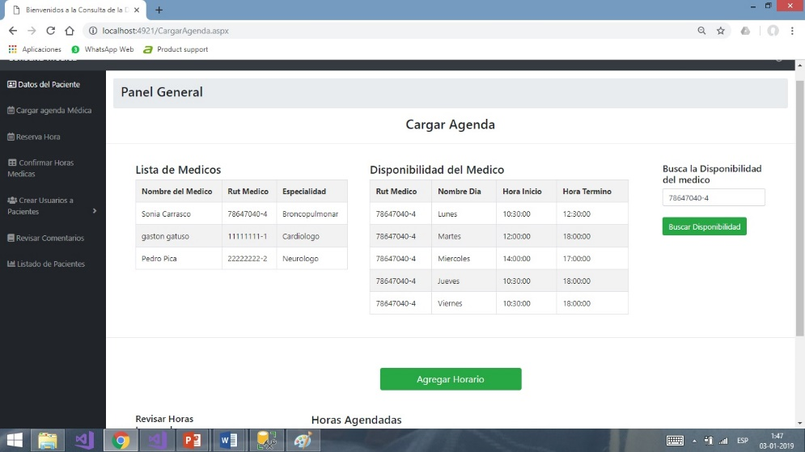

### 10.8.1.- Pagina de Proceso de carga de Agenda

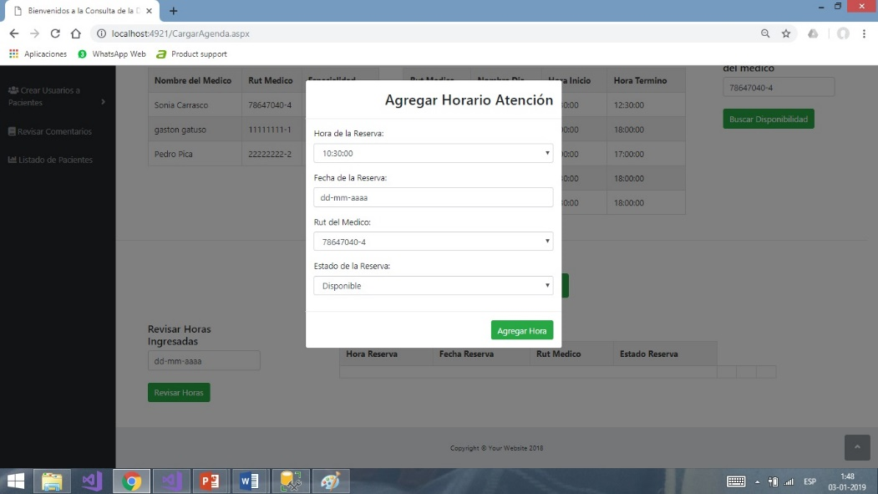

### 10.8.2.- Pagina de Agenda Cargada con Horas médicas

## 10.9.- Pagina de Agendar Horas a Pacientes que llaman Por Teléfono

## 10.10.- Pagina para Confirmar Horas de los pacientes

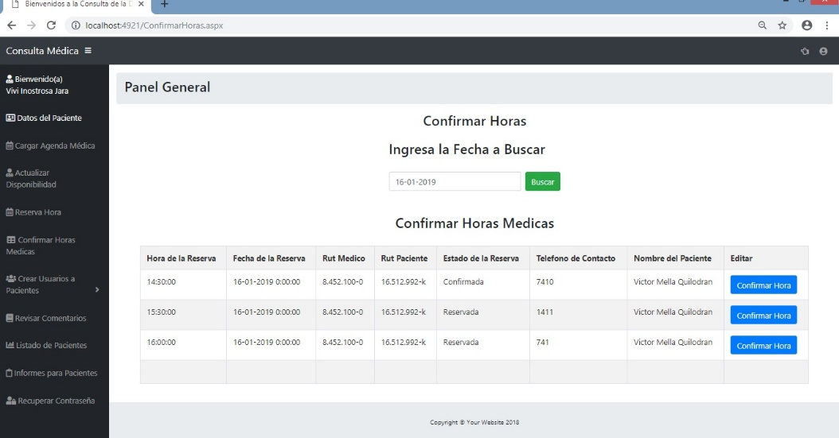

## 10.11.- Pagina para Revisar Comentarios

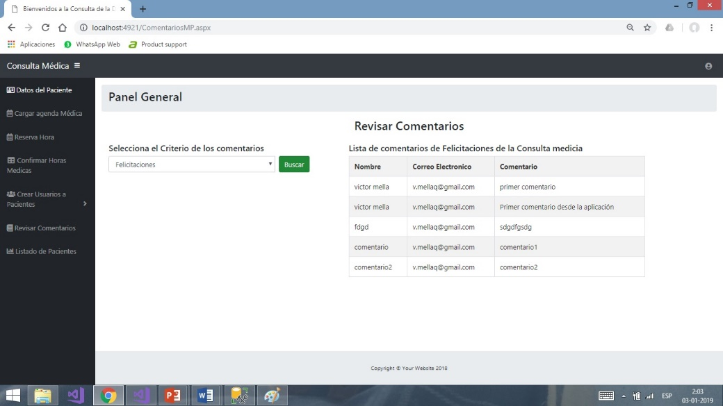

## 10.12.- Pagina para Actualizar Datos de los Pacientes

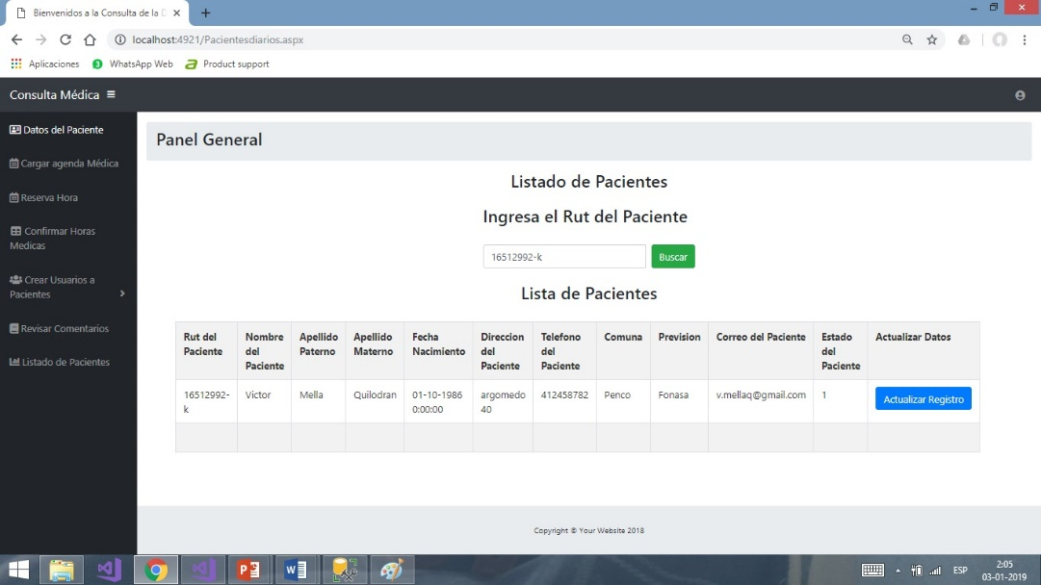

## 10.13.- Pagina para Actualizar Disponibilidad de los Médicos

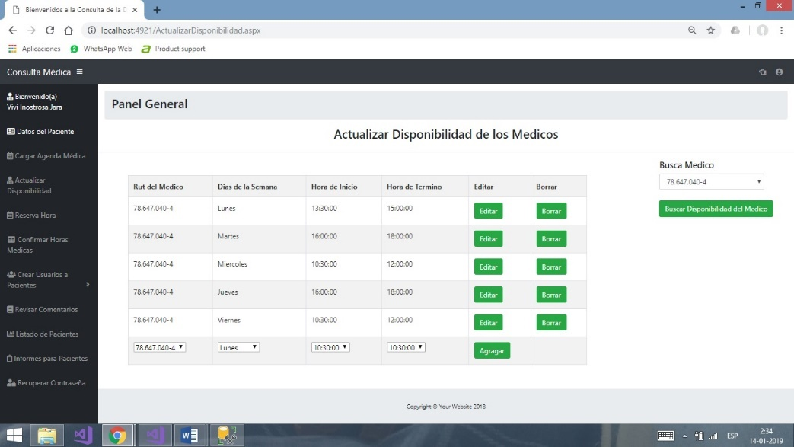

## 10.14.- Pagina de Listado de Pacientes

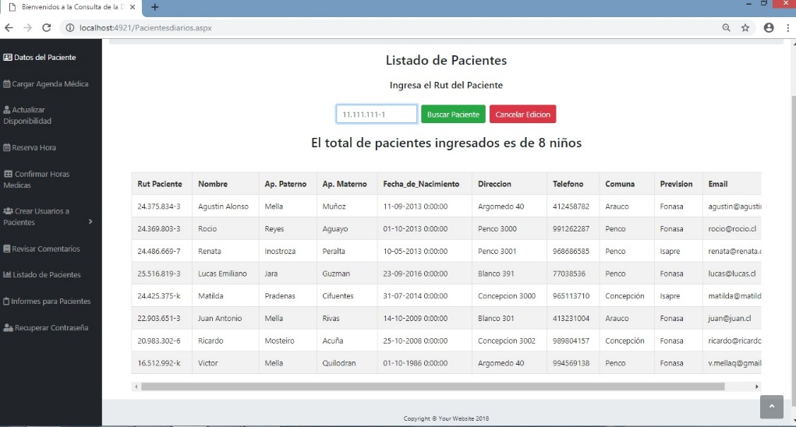

## 10.15.- Pagina Informes

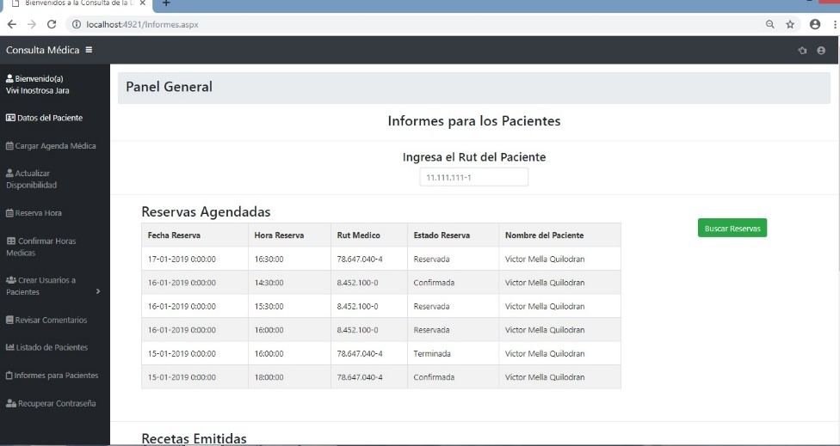

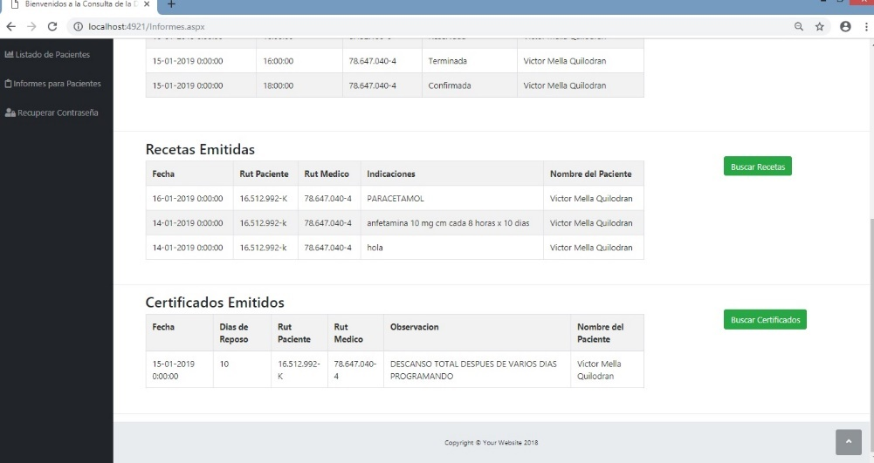

## 10.16.- Pagina para Recuperar Contraseña

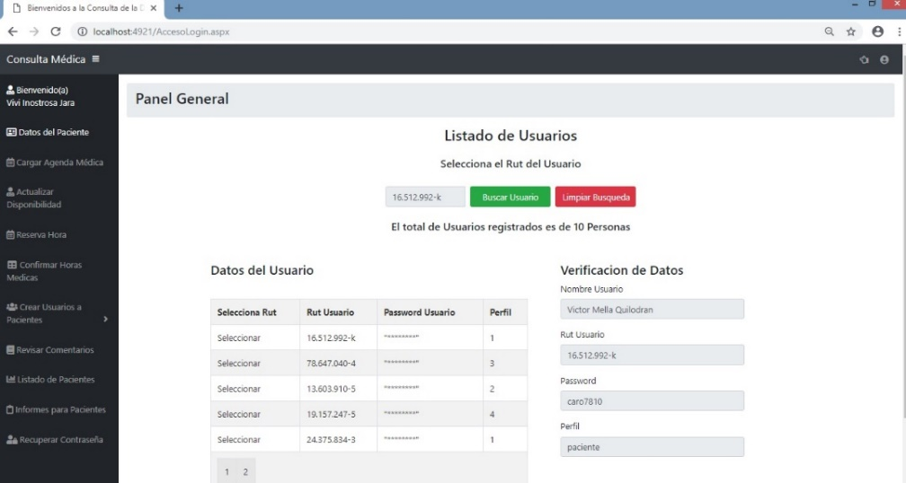

## 10.17.- Pagina para Registrar Consultas médicas

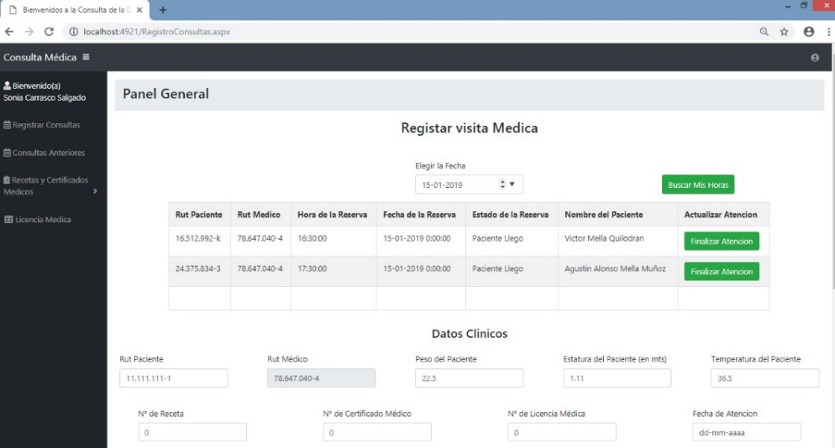

## 10.18.- Pagina para ver consultas anteriores

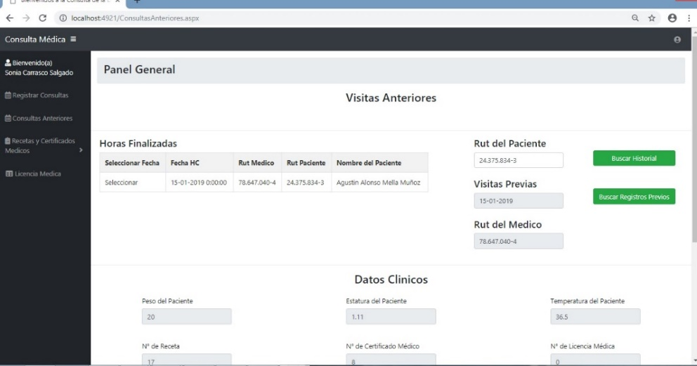

## 10.19.- Pagina para Registro de Recetas Médicas

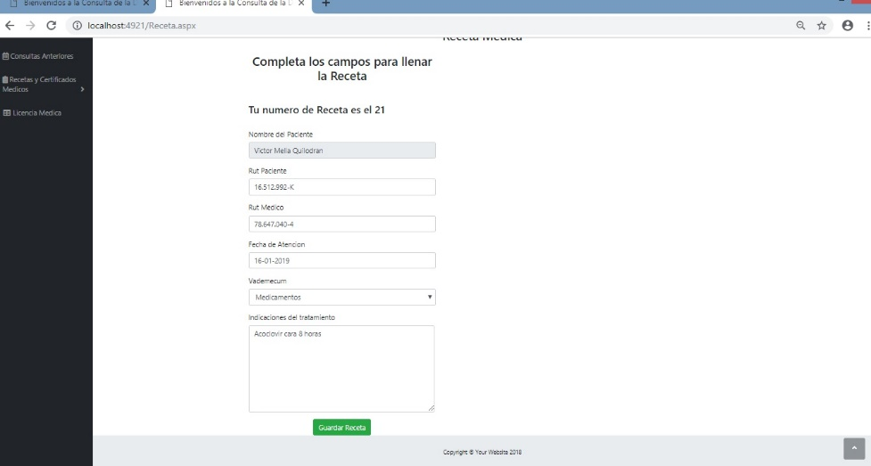

## 10.20.- Pagina para Registro de Certificados Médicos

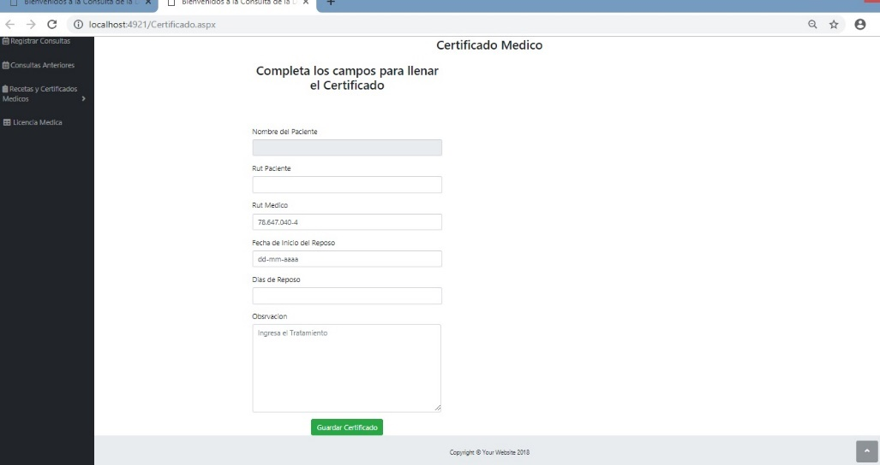

## 10.21.- Acceso a Recetas y Certificados

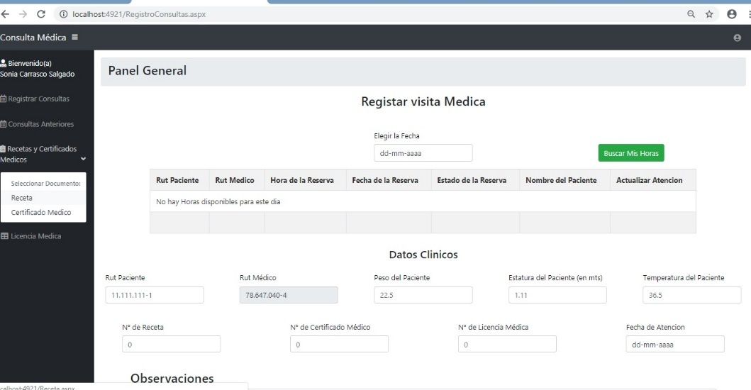

## 10.22.- Pagina para Registro de Trabajadores

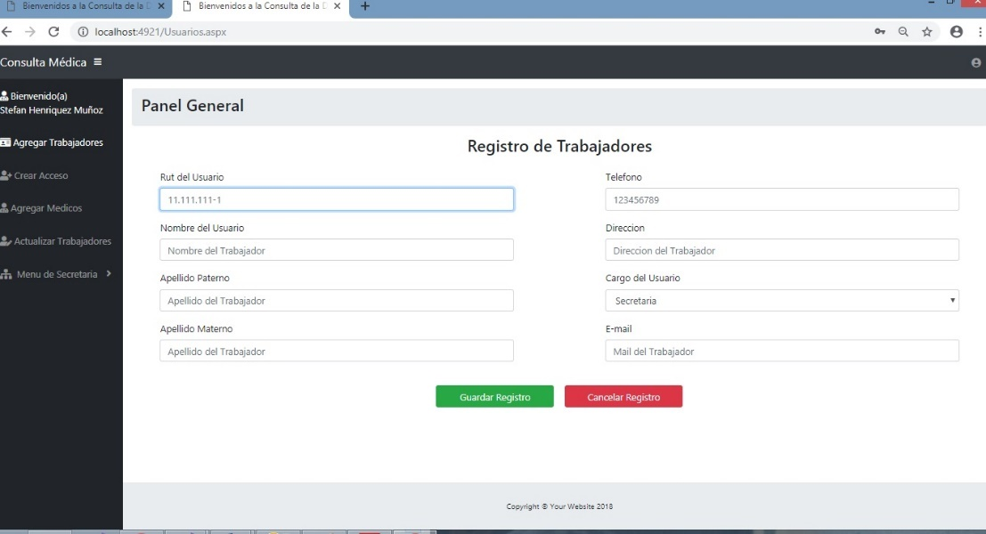

## 10.23.- Pagina para Crear Acceso a Trabajadores

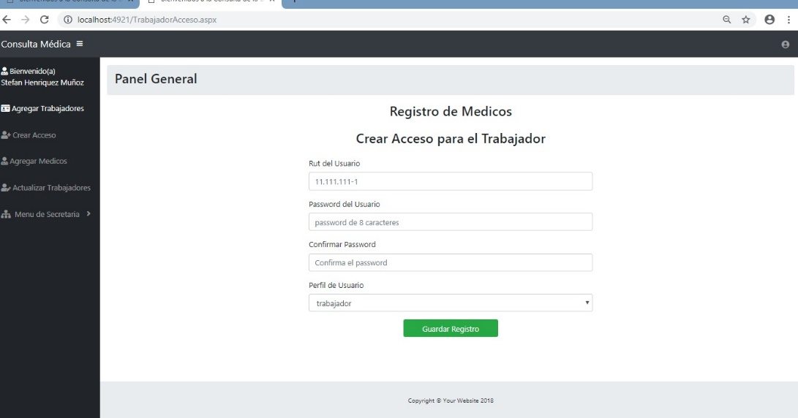

## 10.24.- Pagina para Crear Médicos para la Agenda

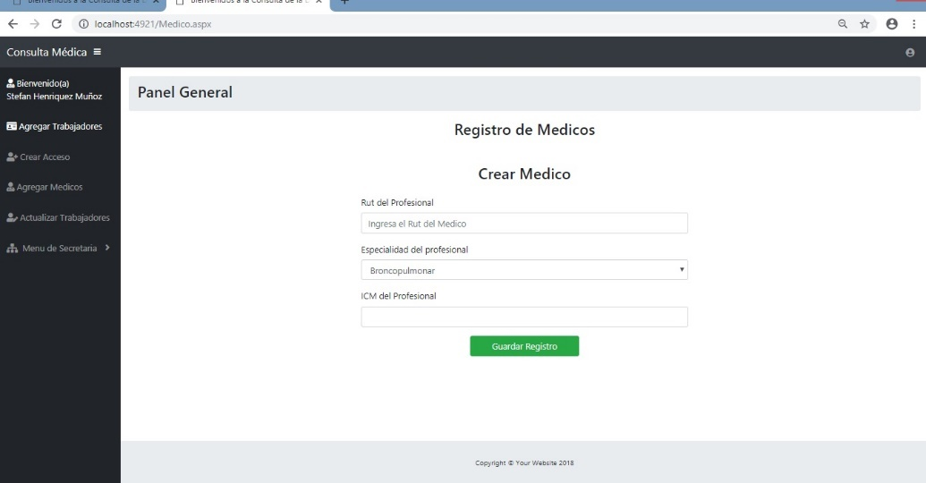

## 10.25.- Pagina Ver el listado de Trabajadores

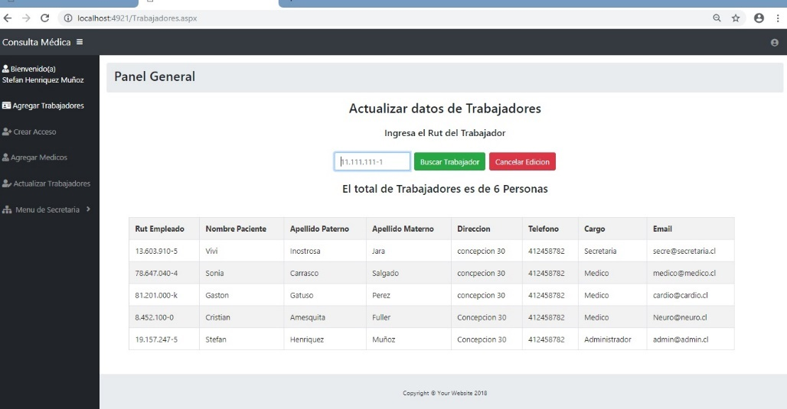

## 10.26.- Pagina para Actualizar los Datos de los Trabajadores

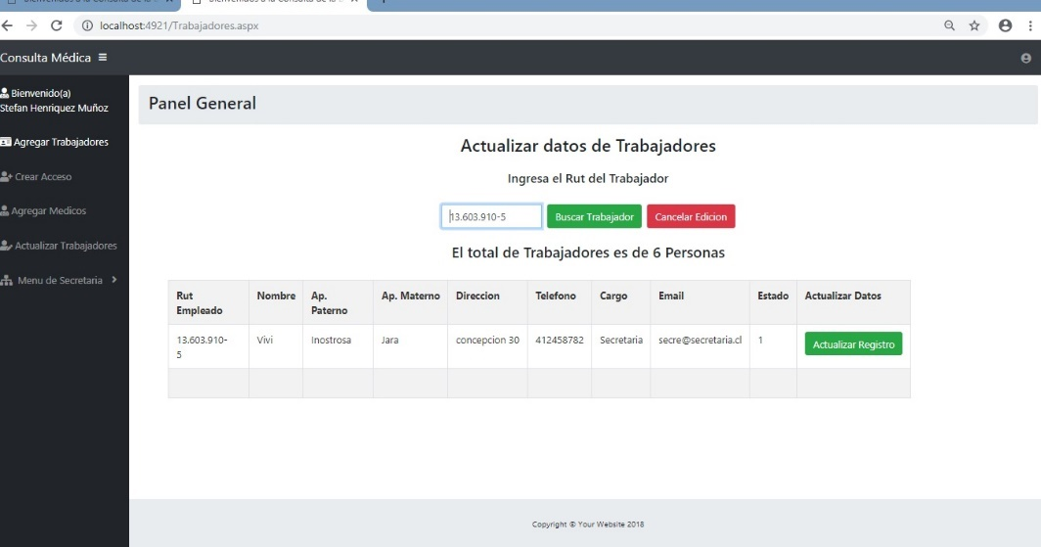

## 10.27.- Pagina para ver el Menú de Trabajo de la secretaria

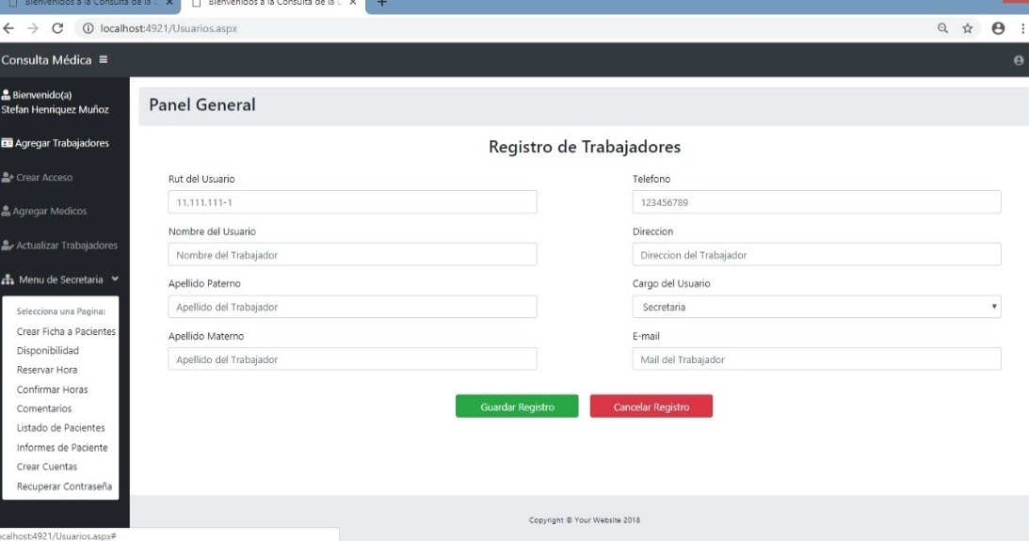

# 11.- Capacitación de usuarios

La capacitación estará orientada a instruir de manera individual a cada uno de los usuarios del sistema, debido a que cada usuario utilizará funcionalidades específicas del Sistema que están relacionadas directamente con las actividades que realizan dentro de la Consulta Médica, por este motivo capacitar de manera independiente a cada usuario resulta ser la forma más adecuada para lograr que cada usuario pueda sacar el máximo provecho de la capacitación.

## 11.1.- Método de Capacitación.

## 

Los usuarios serán asistidos por el desarrollador del software en el momento de la capacitación, de esta manera podrán recibir respuestas a sus dudas de manera inmediata, facilitando el aprendizaje y permitiendo que los usuarios puedan absorber de manera más rápida los conocimientos necesarios para el correcto uso del Sistema.

La capacitación tendrá una duración variada para cada uno de los usuarios del Sistema, debido a que cada uno de los usuarios hará uso de una cantidad diferente de funcionalidades del Sistema. Durante la capacitación cada uno de los usuarios que le corresponda ingresará los datos que sean necesarios para comenzar a utilizar el Sistema.

## 11.2.- Usuarios a Capacitar.

Los usuarios serán capacitados en el uso específico de los módulos del Sistema que utilizarán para las labores diarias que realizan dentro de la empresa, incluyendo la capacitación del Administrador del Sistema, quien tendrá un conocimiento completo del funcionamiento y operación del Sistema con la excepción del Módulo correspondiente al del Médico por temas de confidencialidad.

Los usuarios que serán capacitados para el uso del sistema serán los siguientes:

* Administrador del Sistema.
* Médicos.
* Secretaria

# 12.- Puesta en marcha del Software

Terminada la capacitación de todos los usuarios y el ingreso de los datos necesarios para comenzar a operar el Sistema. La puesta en marcha comenzará de forma paralela al método existente en la consulta médica, esto consiste en poner a operar el nuevo Sistema a la par con el Sistema antiguo que en este caso es realizado de manera manual. Por ello la implementación paralela resulta ser la alternativa más adecuada para comenzar a utilizar el nuevo Sistema, en si será como una Marcha Blanca.

Durante la puesta en marcha los usuarios del Sistema serán asistidos en todo momento por el Desarrollador del software, permitiendo resolver dudas y problemas que puedan presentarse durante la operación del Sistema. La puesta en marcha será realizada de manera paralela a los procesos actuales.

## 12.1.- Plan de la Puesta en Marcha.

Una vez que los equipos estén en disposición de poder comenzar a utilizarse comenzará la puesta en marcha, la puesta en marcha paralela tendrá una duración de dos semanas laborales en primera instancia, pudiendo ser extendida si la situación así lo amerita.

Una vez terminado el periodo de puesta en marcha paralela y realizada todas las correcciones de posibles falencias que pudiesen presentarse, el Sistema comenzará a operar definitivamente.

# 13.- Salida de información para los Pacientes

Dadas las solicitudes del cliente la salida de información del software será en formato PDF para evitar sobre escribir los datos existentes, lo que le dará mayor fiabilidad al software.

Los informes solicitados son los siguientes, se adjunta imagen de prueba:

1. Historial de Recetas Médicas

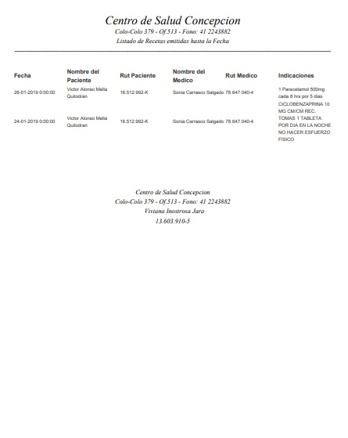

1. Historial de Certificados Médicos

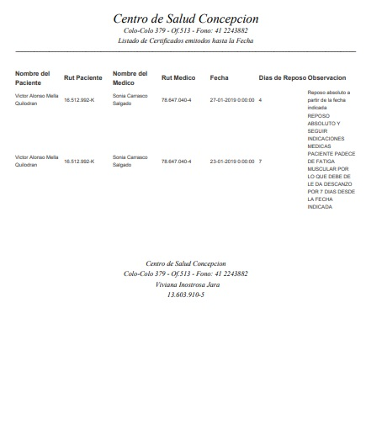

1. Historial de Reservas Médicas hechas por los pacientes, desde Disponible hasta Terminada.

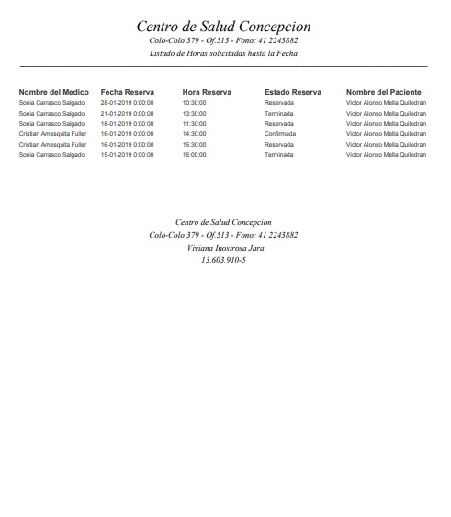

1. Impresión de Recetas Médicas

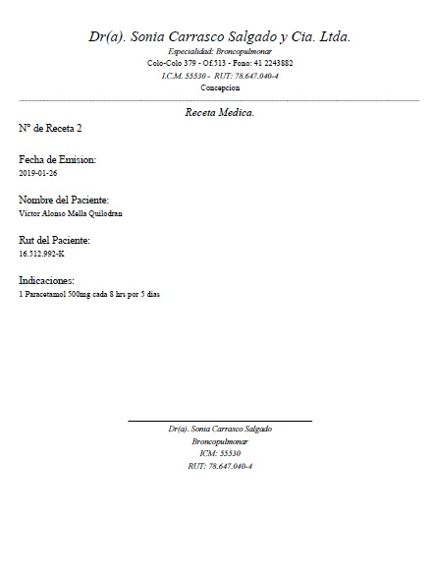

1. Impresión de Certificados Médicos

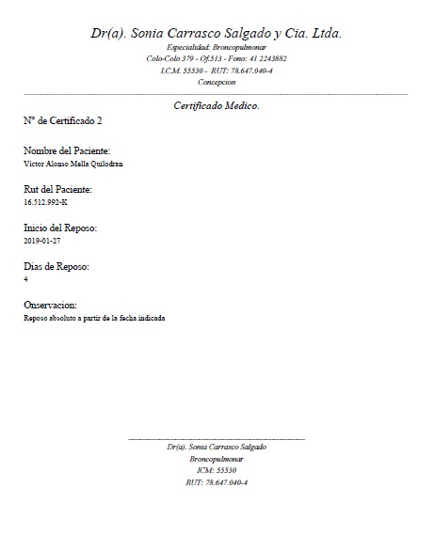

1. Impresión de Consultas anteriores para efecto de confirmar diagnostico de pacientes para uso de Licencias Médicas

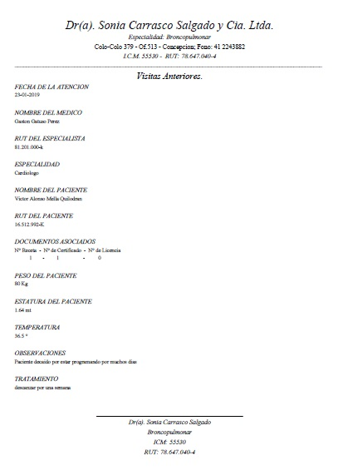

1. Listado de Pacientes Activos

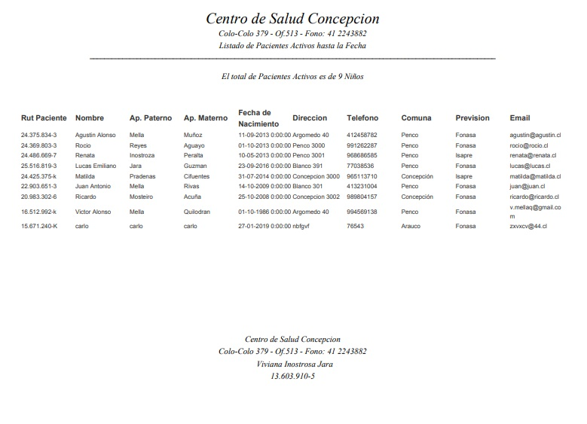

# 14.- Conclusión

Una vez finalizado el desarrollo del software y puesto en marcha se espera que los tiempos de espera tanto de los pacientes que requieran horas como la secretaria que procesa la información disminuyan considerablemente ya que muchos de los procesos que se encontraban en el aire ya estarán cubiertos por la solución y beneficiara de sobremanera a los pacientes que requieran atención al ya tener la agenda médica de la pediatra al alcance de sus manos.

# 15.- Linkografía

<https://www.google.com/>

<https://www.youtube.com/>

<https://www.cenabast.cl/conoce-los-productos-de-la-nueva-canasta-esencial-de-medicamentos-cem-2019/>

<http://www.medipass.cl/WebPublic/>

<https://www.fonasa.cl/sites/fonasa/beneficiarios/servicios>

<http://directoriomedico.colegiomedico.cl/>

<https://www.google.com/search?ei=AJ8MXP_eLYeMwgTXjqjQBQ&q=colo+colo+379+oficina+513&oq=colo+colo+379+oficina+513&gs_l=psy-ab.3..33i160.21056.30316..30580...1.0..0.105.401.4j1......0....1..gws-wiz.......35i39.WkPD7TA8If4>

<https://www.google.com/search?q=telefono+sonia+carrasco&oq=telefono+sonia+carrasco&aqs=chrome..69i57j0.5371j0j7&sourceid=chrome&ie=UTF-8>

<https://cl.godaddy.com/>